TP  LEVEE DE SOUPAPE  ETUDE DU POUSSOIR HYDRAULIQUE | 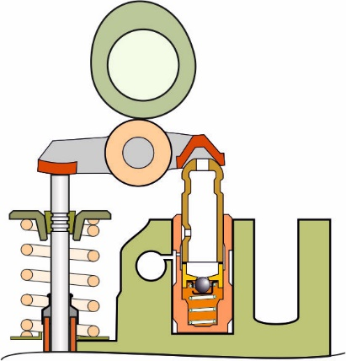

Compétences VISEES :
- Diagnostiquer un dysfonctionnement mécanique

CENTRE D’INTERET :
- Connaissance du véhicule.

PREREQUIS :
- Vocabulaire technique organes moteur

TRAVAIL A REALISER :

- Relever et tracer la loi de levée de soupape.
- Identifier le fonctionnement du poussoir hydraulique
- Montrer l’influence d’un poussoir grippé.
- Calculer la pression interne d’un poussoir (en levée maxi).

- Relever et tracer la loi de levée de soupape

Démarrer le logiciel moteur DV et choisir le sous-menu levées de soupape du menu Mesures.

Choisir le mode de fonctionnement « Cylindre n°3 : poussoir en état ».

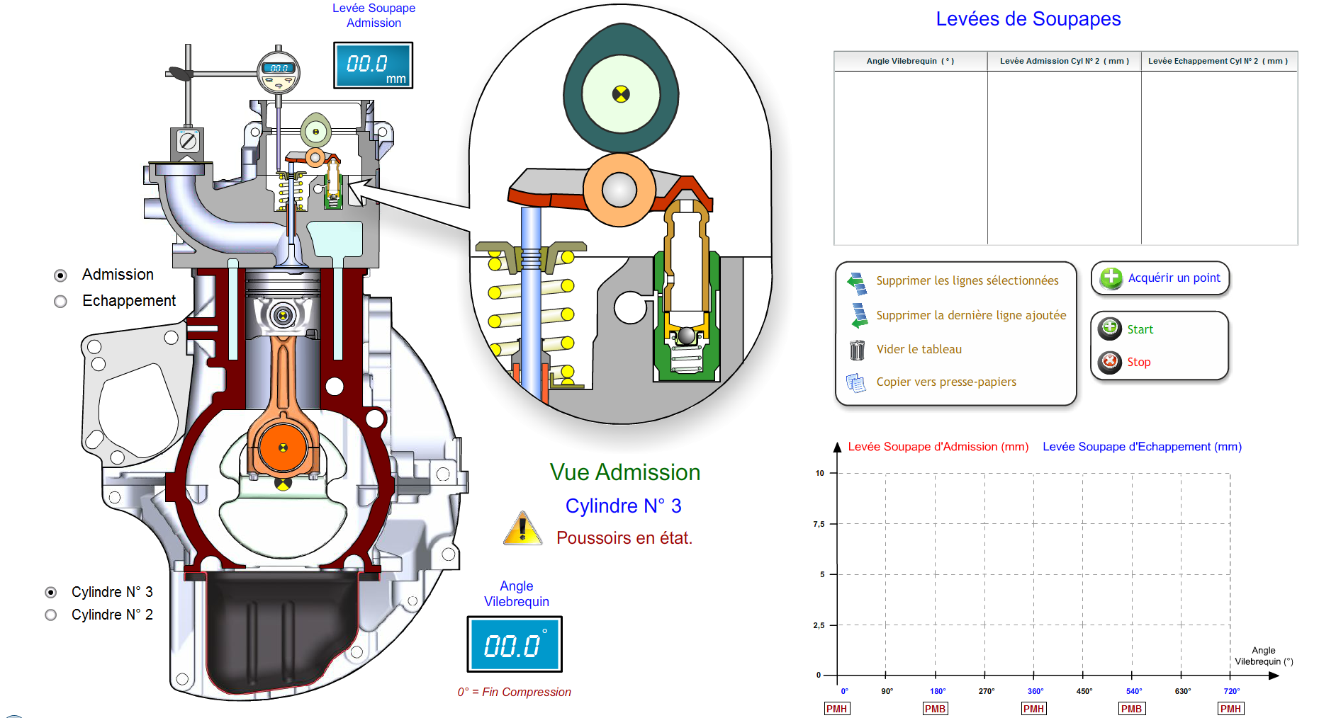

- Sur le schéma ci-dessous, compléter la nomenclature.

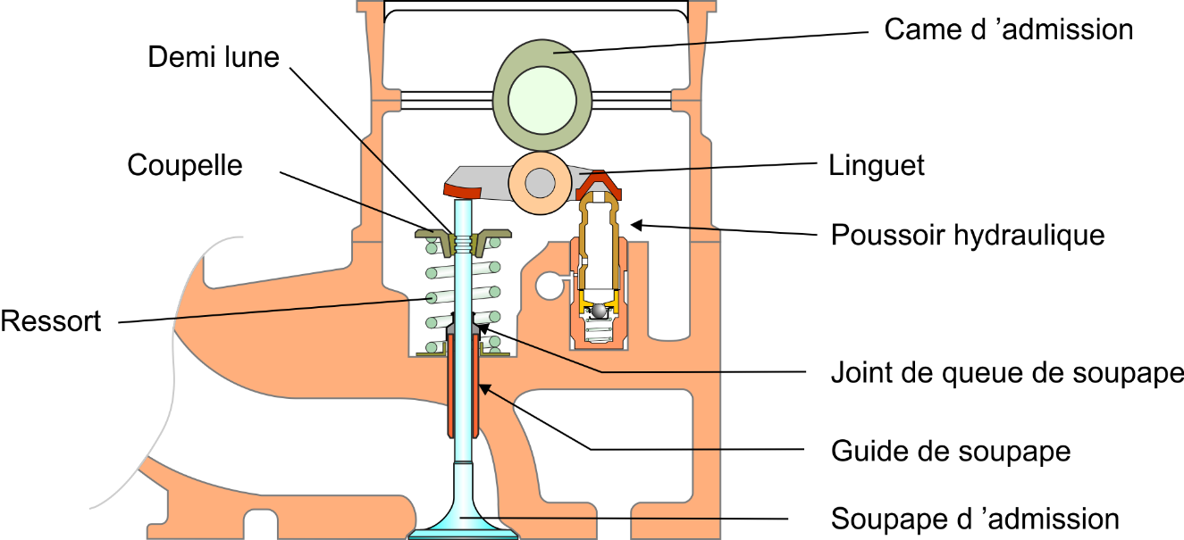

- Quels sont les composants qui permettent l’ouverture de la soupape ?

La came de l’arbre à cames et le linguet.

- Quel est le composant qui permet sa fermeture ?

Le ressort de rappel.

- Le linguet possède un galet, quel est son rôle ?

Il limite les frottements entre la came et le linguet (moins d’usure, moins de pertes par frottements).

- A quoi correspond « la levée de soupape » ?

La levée de soupape correspond au déplacement, donc à l’enfoncement de la soupape lorsqu’elle actionnée par la came via le linguet en fonction de l’angle de rotation du vilebrequin.

- Sur le moteur DV, est-ce que la levée de soupape est égale à la levée de came ? Justifier.

Non, car il y a le linguet qui joue le rôle d’un levier. La distance entre le poussoir et le galet est différente de la distance entre le galet et la soupape.

- Le cercle de levée nulle correspond à la zone angulaire où la soupape est :
fermée | ouverte

Relevés :
Sur le moteur, en entrainant le vilebrequin, faites un relevé de la levée de la soupape d’admission.

- La soupape commence à s’ouvrir pour quel angle vilebrequin ? Cela correspond à quel réglage de distribution ?

Ouverture à angle vilebrequin = 382°, cela correspond à un retard ouverture admission (ROA) de 382 – 360 = 22°

- Quelle est la levée maxi ? 9 mm

Sur le graphe ci-dessous, existe-t-il un croisement de soupape ? Non

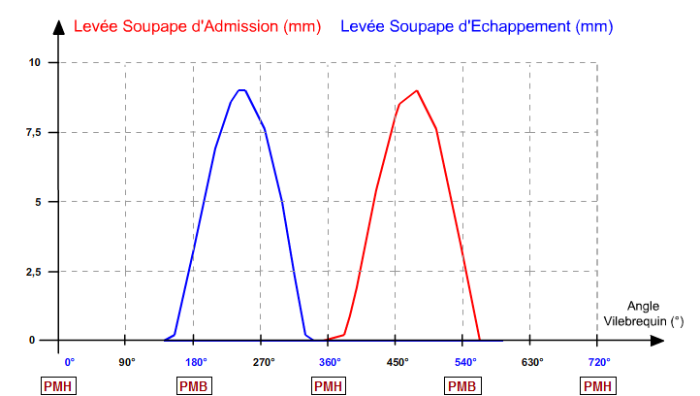

- Compléter le graphe, ci-dessous permettant de montrer un croisement de soupape de 20°, la levée d’admission est fournie, la loi de levée d’échappement est identique à celle de l’admission.

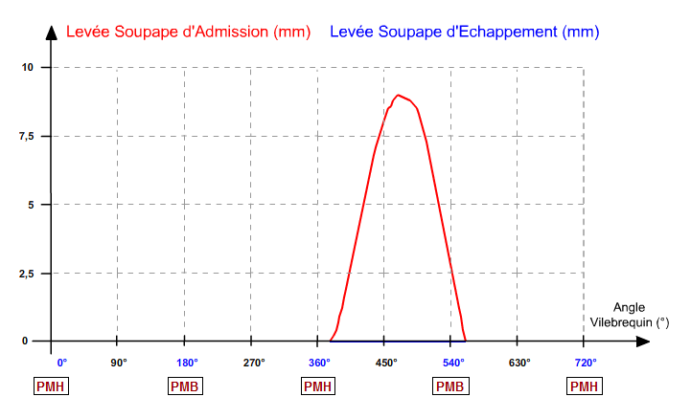

- Identifier le fonctionnement du poussoir hydraulique

- Compléter la nomenclature du schéma ci-dessous :

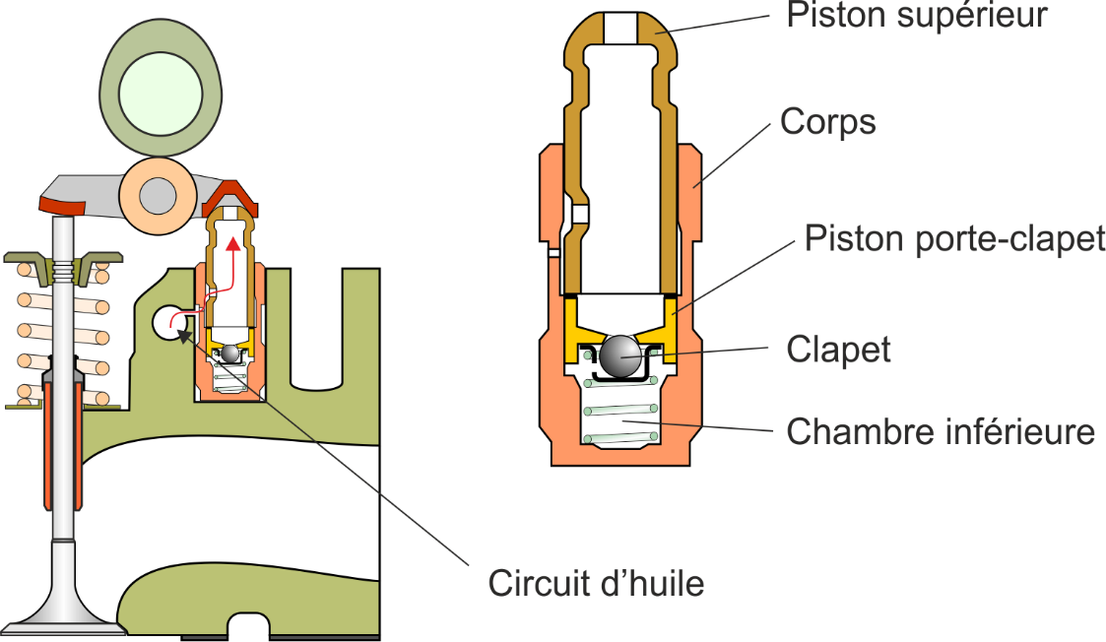

- Pour chacun des schémas ci-dessous, indiquer si l’on se trouve avant démarrage du moteur ou après démarrage du moteur.

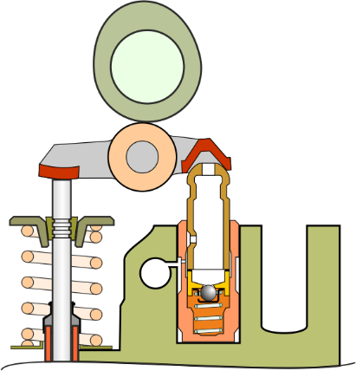 | 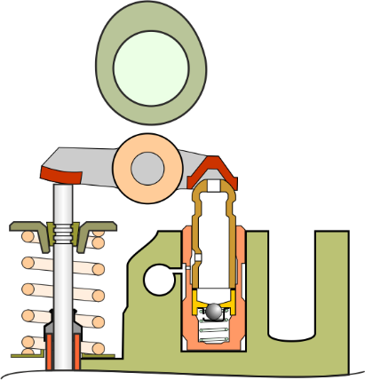
Après démarrage du moteur | Avant démarrage du moteur

- Lorsque le moteur est froid et qu’il vient juste de démarrer, peut-on entendre un claquement qui s’estompe au bout de quelques secondes ? Justifier ?

Oui, car les poussoirs sont vides et le jeu n’est pas rattrapé. Il faut le temps à l’huile moteur de remplir la chambre inférieure et ainsi de rattraper le jeu.

- Montrer l’influence d’un poussoir grippé.

Choisir le mode de fonctionnement poussoir grippé en butée : Cylindre n°2  Faire un nouveau relevé pour l’admission. | 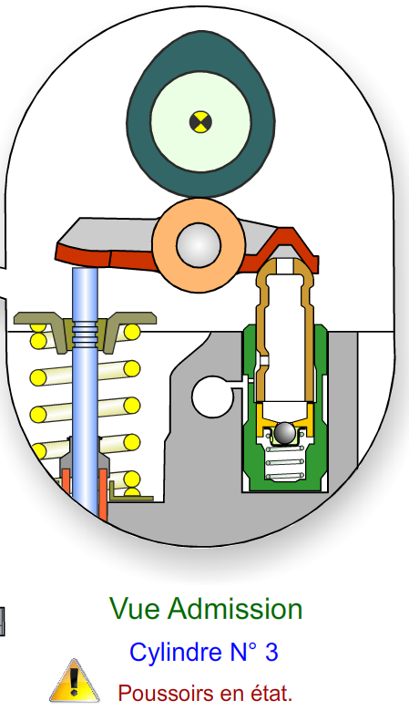
- Quelle est la valeur de la levée maxi ? 5,7 mm

- Quelle influence cela peut-il avoir sur les performances du moteur ? Justifier.

La levée étant plus faible, la section de passage de l’air qui alimente le cylindre est plus faible. Cela pénalise le remplissage en air du moteur. Ainsi le moteur risque de fonctionner avec un manque d’air qui peut aller jusqu’à pénaliser la combustion et donc les performances du moteur. De plus cela influence l’épure de distribution (voir TP Epure).

- Comment le technicien va-t-il déceler un problème de poussoir hydraulique grippé.

Par un claquement moteur venant du haut moteur.

- Le comportement est-il le même si le poussoir n’est plus étanche ? Justifier ;

Oui, car le piston ne jouera plus le rôle d’une butée et il s’enfoncera lors de la commande de la came, ce qui diminue la levée de soupape et donc le remplissage.

- Sur le schéma ci-contre, précisez les zones de fuites possibles. | 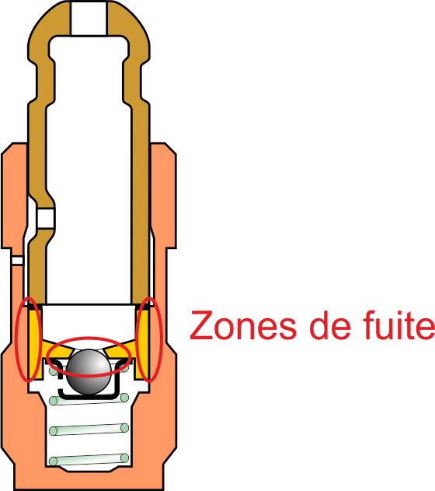

- Analyse des conséquences d’un poussoir grippé par comparaison des relevés

Choisir le sous menu Exploitation levées de soupapes du menu Découverte du système.  Cela ouvre un fichier (tableur) qui contient 3 feuilles de calcul. | 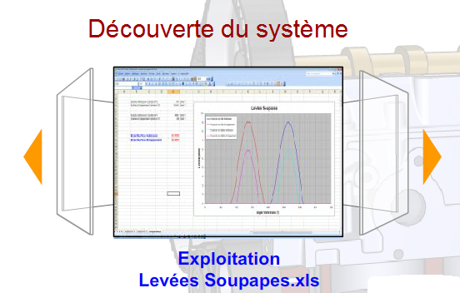

Recommencer les mesures « poussoirs en état » :
- Copier les valeurs obtenues à l’aide du bouton :

- Coller les valeurs copiées dans la feuille « Cylindre n°3 ».

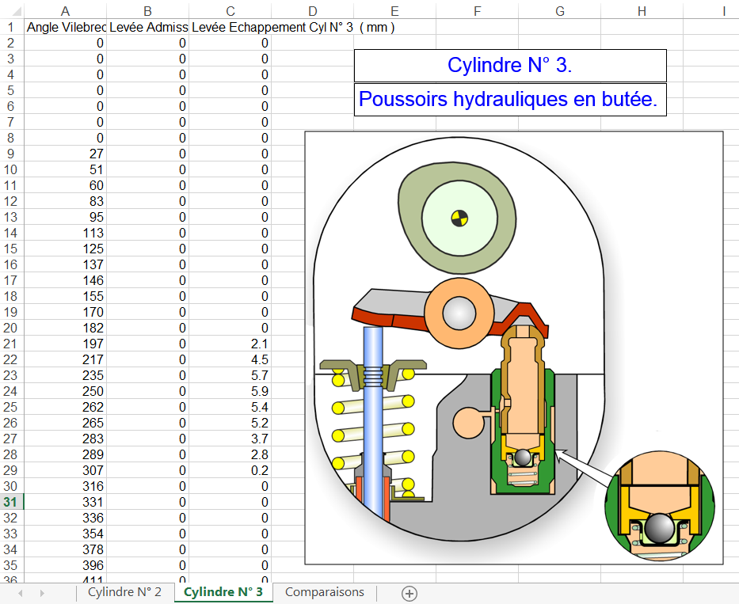

Recommencer les mesures « poussoirs grippés en butée » :
- Copier les valeurs obtenues à l’aide du bouton :

- Coller les valeurs copiées dans la feuille « Cylindre n°2 ».

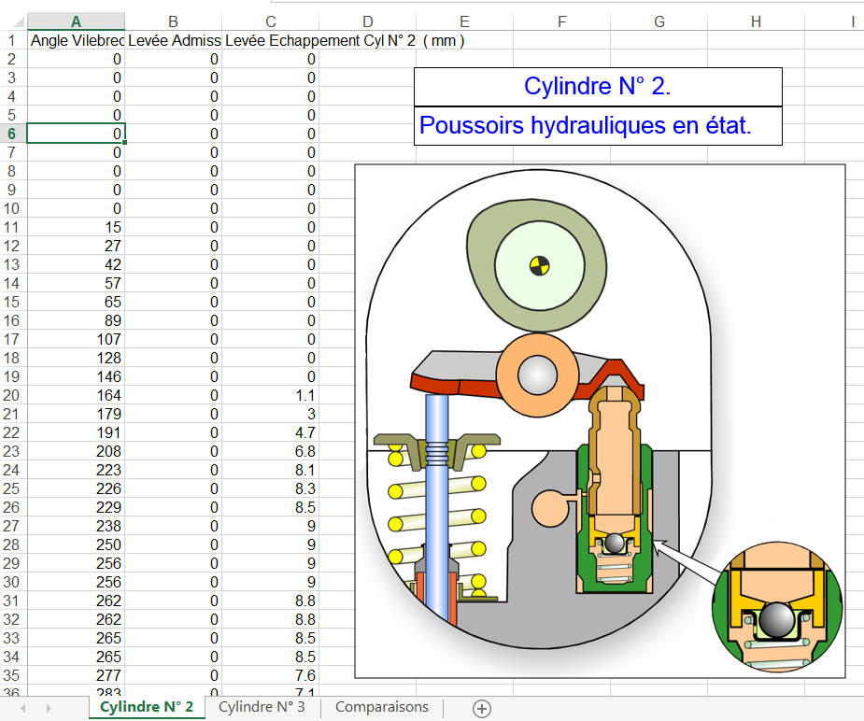

Ensuite, cliquez sur la feuille comparaison.

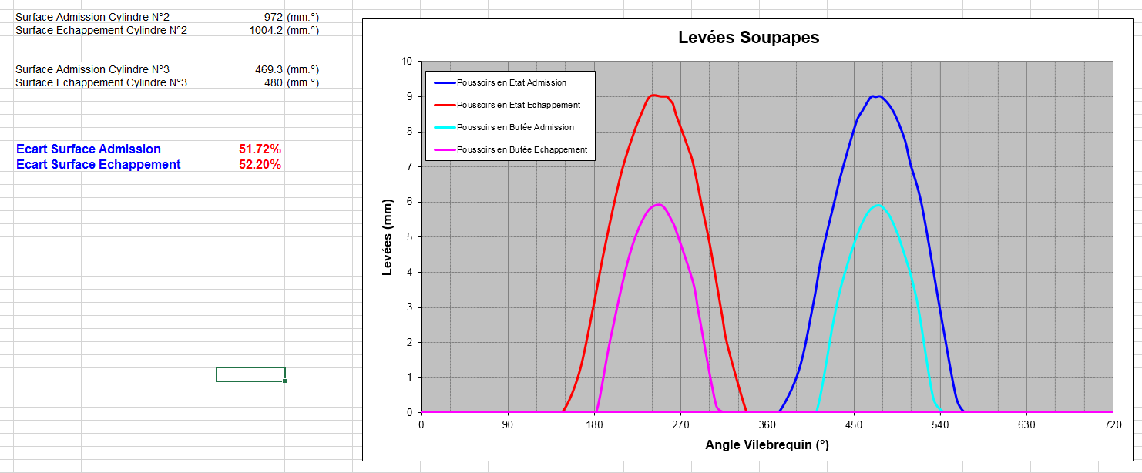

Conclusion : Si l’on considère que le remplissage en air du moteur est fonction de la surface se trouvant entre l’axe des abscisses et la courbe de levée, alors la perte de remplissage est de 50%.
- Calculer la pression à l’intérieur de la chambre inférieure.
NB : sur tous les schémas qui suivent, les forces sont représentées sans aucune échelle.

Pour ouvrir la soupape, le linguet agit sur l’extrémité de la queue de soupape.

- Quel effort doit « vaincre » le linguet pour ouvrir la soupape ? (on néglige les frottements dans le guide et les pressions dans le collecteur d’admission et dans le cylindre).

L’action de rappel du ressort.

Au niveau du ressort :

Lorsqu’un ressort est soumis à une force, il se déforme. La déformation, appelée flèche en mm, est fonction de l’intensité de la force en N et de la raideur du ressort N / mm.  Ainsi on a la relation : $F=k . x$ | 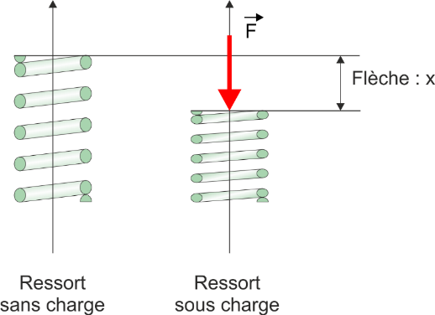

- Sachant que le ressort de soupape a une raideur de 60 N/mm, calculer l’effort de la soupape sur le ressort pour obtenir la levée de soupape maxi (9 mm).

$$F=k . x =60*9=540 N$$

En isolant l’ensemble ressort (+ la coupelle et les demi-lunes), on définit qu’il est soumis à 2 forces qui sont (on suppose que l’action de la soupape sur l’ensemble ressort est située en B) :

- Action de la culasse sur le ressort :  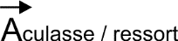  - Action de la soupape sur le ressort :  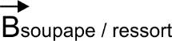  - En appliquant le principe fondamental de la statique au ressort, écrire la relation traduisant l’équilibre du ressort en projection sur x :  A _{culasse/ ressort} – B _{soupape/ressort} = 0 | 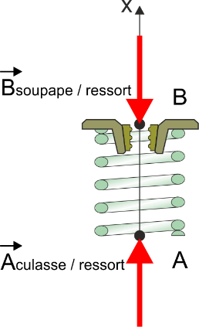

- Déterminer l’intensité de . B_{soupape/ressort} = 540 N

Au niveau de la soupape :

On néglige l’action du guide sur la soupape.

En appliquant le principe des actions mutuelles entre la soupape et l’ensemble ressort, on détermine que : B _{ressort / soupape} = 540 N

- En isolant la soupape, préciser sur le schéma ci-dessous le nom des actions mécaniques qui agissent sur la soupape.

Actions mécaniques | Schéma
- Action du linguet sur la soupape :  - Action du ressort sur la soupape : | 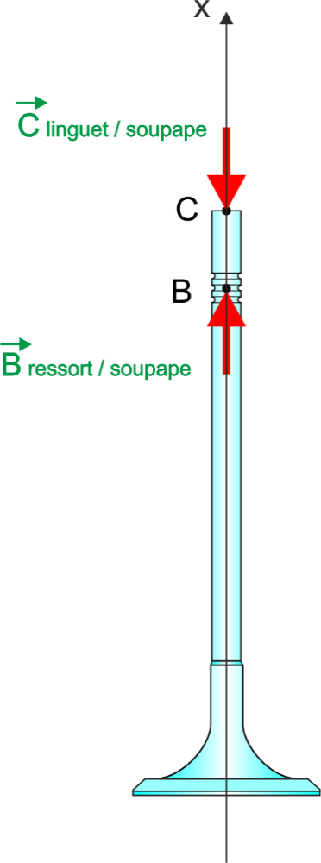

- En appliquant le principe fondamental de la statique, écrire la relation traduisant l’équilibre de la soupape en projection sur x. Déterminer l’intensité de 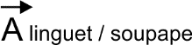.

-C _{linguet / soupape} + B _{ressort / soupape} = 0
C _{linguet / soupape} = B _{ressort / soupape}

B _{ressort / soupape} = 540N

Au niveau du linguet :

Sur le schéma ci-dessous, on a isolé le linguet. Les directions des efforts sont représentées (traits fins).  L’action du poussoir sur le linguet est donnée sur le schéma et on suppose que cette action est concentrée au point E.  On donne :  l1 = 15 mm  l2 = 12 mm | 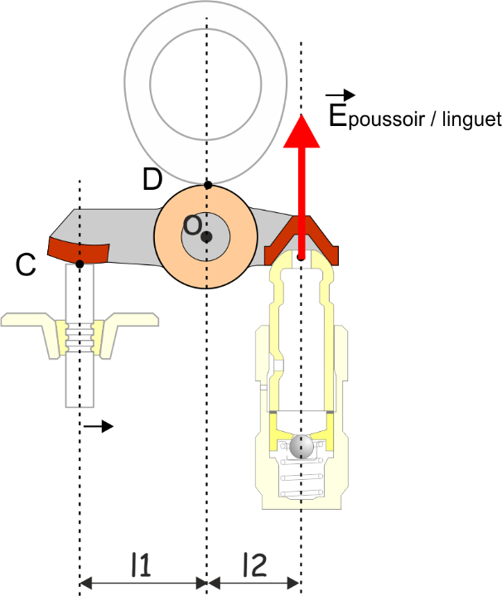

- En appliquant le principe des actions mutuelles, déterminer l’intensité de l’action de la soupape sur le linguet.
C _{linguet / soupape} = C _{soupape / linguet} = 540N

- Représenter sur le schéma ci-dessous par un vecteur les actions :
- De la soupape sur le linguet.
- De la came sur le linguet.

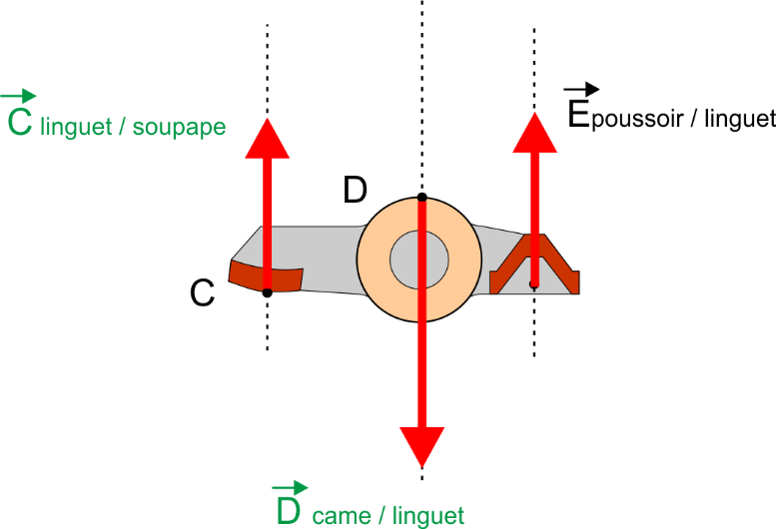

- En appliquant le théorème du moment au point O traduisant l’équilibre du linguet, déterminer l’intensité de l’action du poussoir sur le linguet :

- C _{soupape / linguet} * l1 + E _{poussoir /linguet} * l2 = 0

E _{poussoir /linguet} = C _{soupape / linguet} * l1 / l2 E _{poussoir /linguet} = 780 * 15 / 12 = 540 N

Au niveau du poussoir

Le poussoir se comporte comme un vérin.  L’ensemble piston + piston porte-clapet + clapet constitue le piston d’un vérin.  Ainsi on peut représenter le poussoir en position bloqué tel que le schéma ci-contre. | 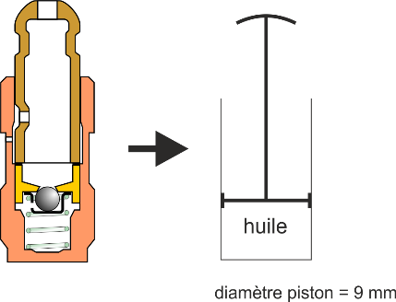
Par le principe des actions mutuelles, l’intensité de l’action du linguet sur le poussoir est de
540 N.

- En isolant le piston du vérin et vous aidant du schéma ci-contre, calculer l’action de la pression d’huile sur le piston.  On applique le PFS au piston en projection sur x :  F _{huile / piston} – E _{linguet / piston} = 0  Donc F _{huile / piston} = 540 N  On sait que  F _{huile / piston} = pression * surface piston  F _{huile / piston} = p * S (avec p en N/m² et S en m²)  p = F _{huile / piston} / S et  S = π * D²_{piston} / 4  AN :  S = π * 8² / 4 = 50.2 mm² = 50.2 *10⁻⁶ m²  P = 540 / (50.2 * 10⁻⁶) = 10.75 * 10⁶ N/m²  P = 107 bar | 